URBAN ENTERTAINMENT HUB DI KAWASAN PANTAI INDAH KAPUK

Jefferson F.K, Sutrisnowati,M.Odang

1)decoy100155@yahoo.com

2)Sutrisnowatim@ft.untar.ac.id

**Abstrak**

Jakarta sebagai kota sibuk memiliki interpretasi yang menggambarkan kota dengan kepadatan serta ketidak -teraturannya. Kota sibuk dihuni oleh para penduduk yang berpacu dengan waktu dimana kehidupan kota tersebut berjalan selama 24 jam. Jakarta menempati peringkat ke-25 sebagai kota dengan tingkat stress yang cukup tinggi, hal ini dimungkinkan karena Jakarta merupakan pusat pemerintahan dan pusat bisnis. Disaat yang bersamaan, terjadinya peningkatan kebutuhan akan hiburan dan rekreasi masyarakat Jakarta untuk melepas stress dalam kehidupan sehari-hari di perkotaan. Untuk menghilangkan kejenuhan, seseorang perlu melakukan kegiatan yang berbeda dari rutinitas sehari-hari, sehingga orang tersebut dapat merasa segar kembali untuk melakukan aktifitas dengan baik. Berbelanja merupakan salah satu aktifitas yang dilakukan oleh masyarakat untuk melepaskan rasa penat. Oleh karena itu, perancangan kali ini menciptakan “shopping center” yang sesuai dengan pola dan tingkah laku generasi milenial dalam menghilangkan rasa penat mereka. Sebuah wadah baru yang tidak hanya menjadi pusat pembelanjaan pada umumnya, tetapi juga menghadirkan program-program yang dapat meningkatkan nilai sosial serta memberi kontrol akibat perubahan pola dan tingkah laku masyarakat.

**Kata kunci: Hiburan,berbelanja dan Berkumpul.**

***Abstract***

*Jakarta as a busy city has an interpretation that describes the city with its density and irregularity. The city is busy inhabited by residents who race against time where city life runs for 24 hours. Jakarta is ranked 25th as a city with a high level of stress, this is possible because Jakarta is the center of government and business center. At the same time, there is an increasing need for Jakarta's entertainment and recreation to release stress in everyday life in urban areas. To eliminate boredom, a person needs to do activities that are different from his daily routine, so that the person can feel refreshed to do the activity well. Shopping is one of the activities carried out by the community to release fatigue. Therefore, a new container created a "shopping center" that was in accordance with the pattern and behavior of the millennial generation in removing their fatigue. A new container that is not only a shopping center in general, but also represent programs that can increase social value and provide control due to changes in patterns and behavior of the community.*

***Keywords :Entertainment,Shopping and Gathering***

1. **PENDAHULUAN**

## Latar Belakang

Jakarta sebagai kota sibuk memiliki interpretasi yang menggambarkan kota dengan kepadatan serta ketidak-teraturannya. Jakarta menempati peringkat ke-25 sebagai kota dengan tingkat stress yang cukup tinggi, hal ini dimungkinkan karena Jakarta merupakan pusat pemerintahan dan pusat bisnis disaat yang bersamaan. Selain itu, berdasarkan data dari Departemen Kesehatan pada tahun 2014. 2,03% atau sekitar 385.700 jiwa pasien gangguan jiwa berada di Jakarta dan hal tersebut meningkat sebanyak 1-2% setiap tahunnya.

Sehingga kebutuhan akan hiburan dan rekreasi diperlukan masyarakat Jakarta untuk melepas stress dalam kehidupan sehari-hari di perkotaan.Untuk menghilangkan kejenuhan, seorang perlu melakukan kegiatan yang berbeda dari rutinitas sehari-hari, sehingga orang tersebut dapat merasakan suatu kesegaran kembali untuk melakukan aktifitas dengan baik. Kebutuhan akan fasilitas hiburan menjadi salah satu cara untuk memberikan ruang kesegaran bagi masyarakat untuk menghilangkan kejenuhan sehari-harinya.

Kawasan Pantai Indah Kapuk (PIK) menempati 831,63 Ha dari 1.162,48 Ha kawasan Hutan Angke Kapuk yang diserahkan kepada PT. MP untuk dibangun menjadi area permukiman (487,89 Ha), bangunan umum mulai dari hotel, cottage, dan bangunan komersial lainnya (93,35 Ha), rekreasi dan olah raga (169,13 Ha) dan rekreasi air buatan (81,26 Ha). Perubahan tersebut merupakan kerjasama antara Pemda DKI dengan PT. MP per tanggal 27 Agustus 1987 yang bertujuan dalam pelaksanaan pembangunan dan pengembangan seluruh area dengan memperhatikan Rencana Umum Tata Ruang (RUTR) 1985-2005.

Pada tahun 1985 kawasan Hutan angke Kapuk diremajakan pemerintah dengan merubah nama menjadi PIK. Seiring dengan berjalannya waktu dan perubahan pengelola, PIK yang dikenal sebagai Hutan Angke Kapuk. PIK kemudian hanya menjadi pusat berbelanjaan dan tempat hiburan malam.

## 1.2 Rumusan Masalah

* Bagaimana menyediakan *Urban Entertainment Hub* untuk generasi milenial yang sesuai dengan standar internasional.
* Tempat seperti apa yang cocok untuk kehidupan kota Jakarta?

## 1.3 Tujuan Perancangan

* Menyusun konsep perencanaan dan perancangan *shopping center* di kota Jakarta sebagai wadah bagi anak-anak milenial.
* Dan juga menyediakan tempat berbelanja yang sesuai dengan standar internasional dengan bentuk bangunan yang menarik agar dapat menjadi *Point of Interest* bagi lingkungan sekitarnya.
* Menghadirkan konsep ruang berbelanja yang memadukan ruang dalam (indoor) serta luar (outdoor) dengan sistem sirkulasi yang tidak mengunci satu sama lain di dalamnya.

## 1.4 Sasaran

Sasaran utama proyek ini adalah generasi muda hingga dewasa khususnya yang masih sekolah hingga usia produktif kerja. Karena pada rentang usia tersebut mereka membutuhkan hiburan disela kesibukan rutinitas sehari-hari.

## 1.5 Visi dan Misi Proyek

Visi

* Menciptakan UEH yang layak bagi generasi milenial dan generasi lainnya.
* Menciptakan suatu kegiatan ekonomi yang baru pada kawasan tersebut.

Misi

* Memaksimalkan Potensi Tapak
* *Energy-Use*

Menemukan cara untuk mengurangi beban energi, meningkatkan efisiensi, dan memaksimalkan penggunaan sumber energi dalam fasilitas maupun mengoperasikan bangunan

* Penggunaan Bahan Bangunan

Bahan-bahan yang digunakan tidak menimbulkan pemanasan global, penipisan sumber daya, dan toksisitas,dan Material yang digunakan dapat mengurangi dampak buruk pada kesehatan manusia dan lingkungan

1. **KAJIAN LITERATUR**

Urban Entertainment Hub (UEH) adalah sebuah tempat hiburan keluarga, komplek ini menggabungkan pusat perbelanjaan dan juga pusat hiburan untuk membentuk sebuah pengalaman baru. Retail membutuhkan hiburan untuk menarik pelanggan, dan tempat hiburan memerlukan retail untuk mendukung keseluruhan operasi tempat hiburan.

Tujuan utama dari UEH didalam perkotaan adalah untuk meningkatkan pendapatan melalui pajak yang dihasilkan, menjual makanan dan barang dagangan lainnya, dengan memberikan konsep hiburan untuk para pengunjung. Terdapat tempat hiburan didalamnya menciptakan pengalaman unik pada komplek tersebut.Perencanaan UEH memerlukan keseimbangan antara ritel dan tempat hiburan, jika bagian ritel terlalu banyak maka akan terasa seperti pusat perbelanjaan pada umumnya sebaliknya jika tempat hiburan yang terlalu banyak maka pengunjung akan lupa untuk berbelanja.Kombinasi ini memberikan variasi program didalam UEH tergantung pada budaya dan warisan kawasan tersebut. Komponen-komponen yang pada umumnya terdapat dalam UEH adalah bioskop, restoran, pusat olahraga, pusat perbelanjaan, taman, dan galeri.

Program arsitektur yang direncanakan dalam proyek kali ini:

Shopping Center (program utama)

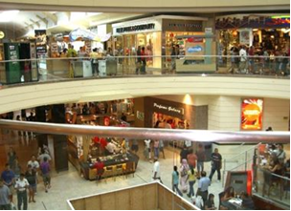

Gambar 1 .Shopping center

Sumber: http://www.bangkok.com/top10-shopping-malls.html

*Shopping center* (pusat perbelanjaan) adalah suatu tempat yang berfungsi sebagai tempat perdagangan (tempat bertemunya penjual dan pembeli dalam melakukan transaksi) di bidang barang maupun jasa yang sifat kegiatannya untuk melayani umum dan lingkungan sekitarnya atau dapat juga diartikan sebagai tempat perdagangan eceran atau retail yang lokasinya digabung dalam satu bangunan atau komplek. Definisi lain shopping center adalah suatu wadah yang berisi sekelompok penjual eceran dan usahawan komersil lainnya yang merencanakan, mengembangkan, mendirikan, memiliki dan mengelola sebuah properti tunggal. Pada lokasi properti ini berdiri disediakan juga tempat parkir. Tujuan dan ukuran besar dari shopping center ini umumnya ditentukan dari karakteristik pasar yang dilayani. Semakin besar pelayanan pasar seperti contohnya melayani masyarakat internasional maka semakin luas shopping center ini dan sebaliknya.

Menurut International *Council of Shopping Center* (ICSC) bentuk pusat perbelanjaan secara umum dapat dibagi menjadi dua bentuk yaitu :street center dan mall. Street center adalah pusat perbelanjaan berbentuk outlet yang berjejer dan bersatu sebagai gabungan dari kegiatan perdagangan eceran, bagian depan toko umumnya dilengkapi dengan kanopi. Sedangkan mall adalah bangunan tertutup dengan pengatur suhu, memiliki koridor dengan posisi toko yang saling berhadapan, umumnya bentuk mall ini dibangun dalam standar pusat perbelanjaan tipe regional center atau super regional center. Berbeda dengan strip center yang cenderung bersifat terbuka (*outdoo*r), mall adalah pusat perbelanjaan yang sifatnya tertutup (*indoo*r).

*Virtual Reality Drag Racing* (Program Sekunder)

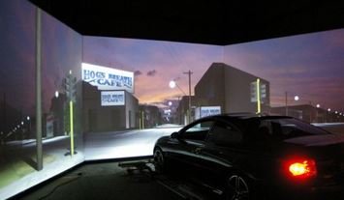

Gambar 2.*Virtual Reality Drag Racing*

Sumber: https://www.motorauthority.com/news/1029486_virtual-reality-drag-racing

Virtual reality drag racing merupakan dimana kita dapat melakukan balapan liar secara virtual dengan menggunakan mobil kita sendiri tanpa harus membahaya sekitar maupan diri sendiri. Jika ditinjau dari lokasi, Virtual reality drag racing ini sebenarnya diperuntukan untuk di daerah balapan liar,sehingga dapat meminimalisir balapan liar di jalanan sesungguhnya.

*Public Space & Communal Space* (Program Sekunder)

Adalah ruang terbuka publik yang umumnya terbuka dan dapat diakses oleh orang-orang. Public Space ini nantinya merupakan bagian outdoor dari shopping center yangdapat digunakan sebagai tempat berkumpul, berbincang, dan istirahat sejenak.

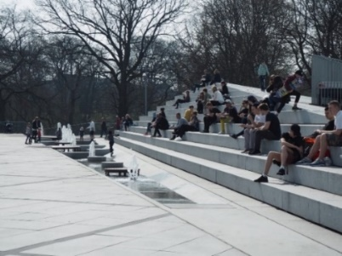

Gambar 3.*Public Space*

Sumber: www.google.co.id

## Metode Pembahasan

* Metode Observasi

Metode observasi dilakukan dengan cara mengumpulkan data-data dari lapangan yang diperlukan tentang skatepark eksisting yang ada di Jakarta untuk pembahasan tugas akhir.

* Metode Angket (kuesioner)

Metode kuesioner merupakan metode pengumpulan data yang dilakukan dengan cara memberi seperangkat pertanyaan atau pernyataan tertulis kepada responden untuk dijawab. Kuesioner merupakan metode pengumpulan data yang lebih efisien bila peneliti telah mengetahui dengan pasti variabel yang akan diukur dan tahu apa yang diharapkan dari responden.

* Metode Literatur

Metode literatur adalah metode dengan mengumpulkan dan mengolah data tertulis yang diperoleh dari internet yang dapat digunakan dalam proses analisa. Pengumpulan data dilakukan dengan menggabungkan data yang diperoleh dari referensi seperti karya ilmiah, situs internet, maupun buku-buku referensi lainnya yang dapat mendukung pembuatan tugas akhir.

* Metode Bimbingan

Metode bimbingan adalah dengan melakukan konsultasi dan bimbingan dengan dosen (asistensi) dalam penyusunan laporan tugas akhir

1. Pendekatan yang digunakan dalam perancangan adalah sebagai berikut:
2. 1. Studi Preseden
3. Mengkaji proyek bangunan yang memiliki kesamaan fungsi untuk dipelajari dan
4. dikomparasi secara arsitektur.
5. 2. Teori Multi-Program
6. Mengacu pada konsep "trilogi programming" yang diungkapkan oleh Bernard
7. Tschumi dalam hubungan antara program, aktivitas, dan waktu yakni trans-
8. programming dan dis-programming
9. Pendekatan yang digunakan dalam perancangan adalah sebagai berikut:
10. 1. Studi Preseden
11. Mengkaji proyek bangunan yang memiliki kesamaan fungsi untuk dipelajari dan
12. dikomparasi secara arsitektur.
13. 2. Teori Multi-Program
14. Mengacu pada konsep "trilogi programming" yang diungkapkan oleh Bernard
15. Tschumi dalam hubungan antara program, aktivitas, dan waktu yakni trans-
16. programming dan dis-programming
17. Pendekatan yang digunakan dalam perancangan adalah sebagai berikut:
18. 1. Studi Preseden
19. Mengkaji proyek bangunan yang memiliki kesamaan fungsi untuk dipelajari dan
20. dikomparasi secara arsitektur.
21. 2. Teori Multi-Program
22. Mengacu pada konsep "trilogi programming" yang diungkapkan oleh Bernard
23. Tschumi dalam hubungan antara program, aktivitas, dan waktu yakni trans-
24. programming dan dis-programming
25. Pendekatan yang digunakan dalam perancangan adalah sebagai berikut:
26. 1. Studi Preseden
27. Mengkaji proyek bangunan yang memiliki kesamaan fungsi untuk dipelajari dan
28. dikomparasi secara arsitektur.
29. 2. Teori Multi-Program
30. Mengacu pada konsep "trilogi programming" yang diungkapkan oleh Bernard
31. Tschumi dalam hubungan antara program, aktivitas, dan waktu yakni trans-
32. programming dan dis-programming

.

**DISKUSI DAN HASIL**

Dalam kawasan Pantai Indah Kapuk, area dengan jumlah kepadatan tinggi dapat ditemukan disepanjang jalan depan Fresh Market (pasar tradisional). Tidak hanya diramaikan oleh aktivitas jual-beli, aktivitas lain seperti makan dan parkir turut memadati area tersebut. Ketika malam menjelang, kegiatan berjual-beli tidak lagi menjadi kegiatan utama di kawasan tersebut. Sejumlah tenda-tenda makanan menggelar lapak mereka hingga turut meramaikan kawasan di saat malam. Jika malam semakin larut, mobil-mobil dengan rancangan khusus mendatangi area di sepanjang Jalan Pantai Indah Kapuk dengan tujuan *racing* (balapan). Hal ini kerap kali dilakukan terutama pada hari libur. Keresahan warga setempat akan kecelakaan yang bisa saja terjadi belum ditindak-lanjuti oleh pihak berwajib.

Berikut beberapa faktor yang mempengaruhi kegiatan balapan liar:

* Sebagai bentuk pelarian atas tekanan sosial yang dirasakan ditengah masyarakat.
* Perkembangan dan perubahan sosial-budaya yang begitu cepat sehingga menghasilkan ikatan sosial yang renggang, masyarakat dengan sifat pragmatis, serta nilai sosial yang berkurang.
* Psikologi/ kepribadian lemah, mudah terpengaruh, dan moralitas yang rendah.

Sehingga program bertujuan untuk mewadahi kegiatan tersebut dan mengembangkannya sebagai salah satu kegiatan yang positif.

|  |  |
| --- | --- |
| Analisa S.W.O.T | |
| Strenght:   * Pantai Indah Kapuk merupakan kawasan berkembang dengan future development. * Area Pantai Indah Kapuk memiliki berbagai macam variasi hiburan. | Weakness:   * Memiliki gambaran negatif sebagai pusat hiburan. |
| Opportunities:   * Pantai Indah Kapuk sebagai kawasan dengan perkembangan pesat. | Threat:   * Mengembangkan dan mengontrol kegiatan balap liar menjadi wadah kegiatan positif bagi kaum muda. * Mengembangkan area berbelanja dengan sistem yang lebih ramah lingkungan dan membentuk *communal space* yang berbasis *sustainable development.* |

Tabel 1. SWOT

1. **Konsep Perancangan**

Berdasarkan Standar Nasional Indonesia (SNI), setiap 120.000 jumlah penduduk memerlukan satu pusat perbelanjaan, namun di Jakarta Utara terdapat ± 1.700.000 jumlah penduduk, dan pusat perbelanjaan di Jakarta Utara tidak mencukupi standar tersebut. Oleh karena itu, diperlukan area pembelanjaan yang dapat memenuhi kebutuhan penduduk di kawasan terutama kawasan Pantai Indah Kapuk.

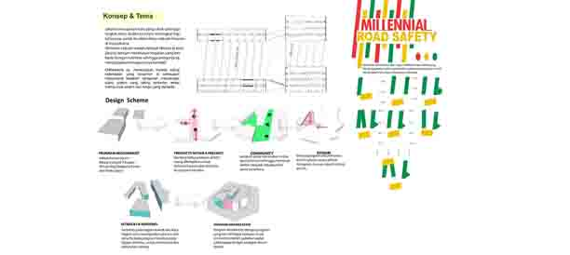

Gambar 5.Konsep perancangan

**2. Kerangka berpikir**

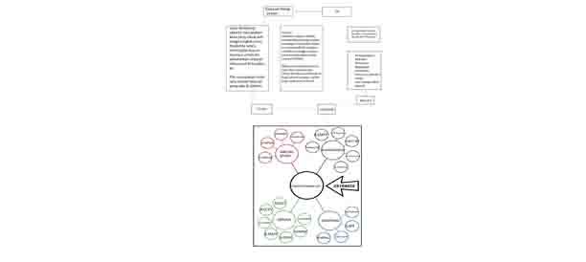

Gambar 6.Konsep perancangan

**3.Hasil perancangan**

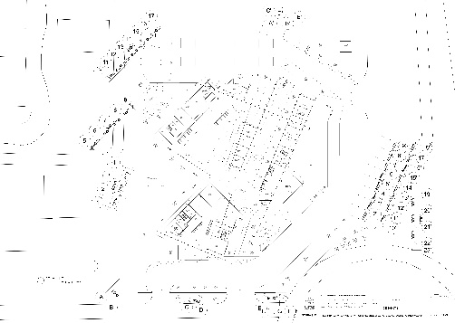

Gambar 7.Denah lantai 1

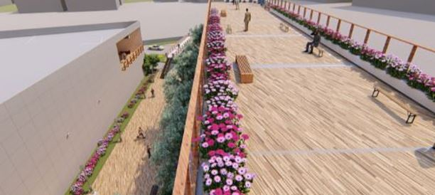

Gambar 8. Perspektif Exterior

Hasil perancangan memiliki keunggulan open space yang merupakan rancangan kekiniian yang menambah nilai estetika sebuah gedung karyawan yang berkerja dapat mengujungi open space ketika mereka merasa stress dan bosan.Opena space ini merupakan ruang privat yang hanya bisa di kujungi karyawan gedung.

**KESIMPULAN DAN SARAN**

Proyek Rumah Susun Sederhana Sewa (Rusunawa) Fertikultur dengan Fasilitas

Taman Bacaan dan Pengolahan Sampah Plastik di Kawasan Manggarai merupakan

penyelesaian bagi masalah permukiman liar yang berada di kawasan tersebut. Dengan

dilengkapi oleh fasilitas pengolahan sampah sebagai potensi lingkungan dan pertanian

fertikultur, dibentuk suatu sistem pemenuhan kebutuhan hidup yang berkelanjutan. Selain itu,

fungsi dari taman bacaan berupaya meningkatkan aktivitas positif didalam kegiatan

berkumpul di lingkungan.

Sebagai bentuk dari suatu sistem pemberdayaan sosial, diharapkan keseluruhan

program dapat meningkatkan kesejahteraan masyarakat setempat sehingga proyek ini dapat

mengurangi dan mengatasi masalah yang ada dan menjadi contoh bagi lingkungan sekitarnya.

Perancangan suatu objek arsitektur untuk kebutuhan millenial dengan sistem yang memadai untuk memenuhi kebutuhan hiburan diharapkan dapat menjadi solusi ditengah padatnya dan kesibukan dari kota Jakarta. Maka dari itu, Program *Urban Entertainment Hub* di kawasan Pantai Indah Kapuk diharapkan dapat menjadi salah satu perancangan suatu objek arsitektur untuk memenuhi kebutuhan milenial tersebut. Proyek *Urban Entertaiment Hub* pada lokasi Pantai Indah Kapuk merupakan solusi terhadap kebutuhan akan hiburan masyarakat Jakarta dari penatnya rutinitas sehari-hari. Dengan program *virtual drag*, *shopping center* dan *communal space* bertujuan untuk membantu masyarakat sebagai tempat hiburan ditengah kesibukan dan padatnya kota Jakarta. Keseluruhan sistem dalam progam-program tersebut diharapkan dapat memenuhi generai milenial menyesuaikan dengan pola tingkah laku yang semakin berkembang.

Proyek Rumah Susun Sederhana Sewa (Rusunawa) Fertikultur dengan Fasilitas

Taman Bacaan dan Pengolahan Sampah Plastik di Kawasan Manggarai merupakan

penyelesaian bagi masalah permukiman liar yang berada di kawasan tersebut. Dengan

dilengkapi oleh fasilitas pengolahan sampah sebagai potensi lingkungan dan pertanian

fertikultur, dibentuk suatu sistem pemenuhan kebutuhan hidup yang berkelanjutan. Selain itu,

fungsi dari taman bacaan berupaya meningkatkan aktivitas positif didalam kegiatan

berkumpul di lingkungan.

Sebagai bentuk dari suatu sistem pemberdayaan sosial, diharapkan keseluruhan

program dapat meningkatkan kesejahteraan masyarakat setempat sehingga proyek ini dapat

mengurangi dan mengatasi masalah yang ada dan menjadi contoh bagi lingkungan sekitarnya.

**UCAPAN TERIMA KASIH**

Pertama-tama saya berterima kasih kepada Tuhan Yesus Kristus yang telah memberikan saya kekuatan, inspirasi dan kesehatan selama mengerjakan jurnal ini, yang kedua saya mengucapkan terima kasih kepada Ibu Sutrisnowati yang selama ini sudah membimbing dan membina saya selama penyusunan skripsi ini, lalu saya juga berterima kasih kepada orang tua saya yang selalu mendukung baik dalam doa maupun finansial kemudian kepada teman-teman yang tidak dapat saya sebutkan satu persatu atas bantuannya baik itu besar maupun kecil dan motivasi yang diberikan untuk menyelesaikan skripsi ini.

**`REFERENSI**

**1. Halaman Web**

Iluma / WOHA.(2010).Retrieved june 19,2019, from <https://www.archdaily.com/59896/iluma-woha>

Mega Foodwalk / FOS.(2018). Retrieved june 19,2019, from https://www.archdaily.com/894133/mega-foodwalk-fos?ad_medium=gallery

Sustainable /the WBDG Sustainable Committee.Retrived August 3,2018, from <http://www.wbdg.org/design-objectives/sustainable>

kumparanSTYLE(2017)Generasi Milenial Turut Pengaruhi Gaya Arsitektur Indonesia. Retrieved December 5,2017 ,from: <https://kumparan.com/@kumparanstyle/generasi-milenial-turut-pengaruhi-gaya-arsitektur-indonesia>